[IF=7.7!福建医科大学孟超肝胆医院论文竟涉图像重复！该研究获国自然资助](https://mp.weixin.qq.com/s?__biz=Mzg3MzU3MzY4Ng==&mid=2247519315&idx=1&sn=9ed9503af6f26765aeafa322da97d81b)

撤稿资讯[撤稿资讯](javascript:void(0);)2025-04-27 12:00:00江苏



2020年8月**，福建医科大学孟超肝胆医院**在*International Journal of Biological Macromolecules（IF7.7002/2区）*期刊上发表了一篇论文。在**发表5年后**，因**图片组内重复**在pubpeer上被读者质疑。

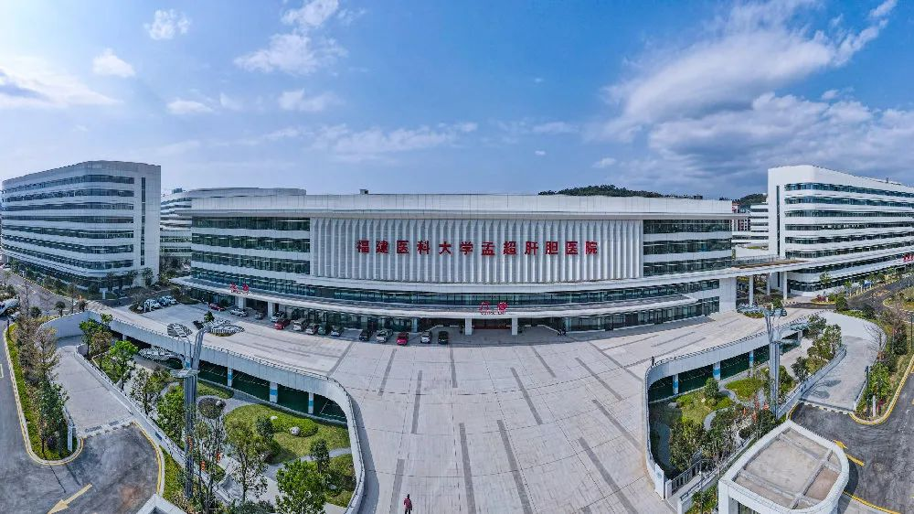

1



**论文概述**

论文题为**“Manufacture of pH- and HAase-responsive hydrogels with on-demand and continuous antibacterial activity for full-thickness wound healing”**（ 生产pH和haase响应水凝胶，具有按需和持续的抗菌活性，用于全层伤口愈合）

第一作者：福建医科大学孟超肝胆医院的Shengcan Guan

通讯作者：福建医科大学孟超肝胆医院的Hanhui Ye

通过乙醛透明质酸（A- ha）、己二酸二肼接枝透明质酸（HA-ADH）和硫酸西索霉素（SS）之间的动态共价交联，快速原位形成了一种“智能”抗菌敷料-A - ha /HA-ADH/SS水凝胶。红外光谱（FT-IR）、扫描电镜（SEM）和流变学分析结果表明，水凝胶制备成功。该水凝胶具有良好的透光性、可注射性、自愈性、细胞相容性、抗氧化活性和止血性能，有利于观察创面愈合情况，为创面提供良好的愈合环境。此外，水凝胶具有pH和HAase依赖的可降解性，这使得它们能够在感染伤口释放更多的SS，从而对金黄色葡萄球菌和大肠杆菌发挥按需和持续的抗菌作用。创面愈合和组织学检查结果表明，这些水凝胶对小鼠全层皮肤缺损创面具有良好的治疗效果。因此，水凝胶有望作为潜在的伤口敷料来改善伤口愈合。（本段内容为AI翻译，原始内容请见官网）

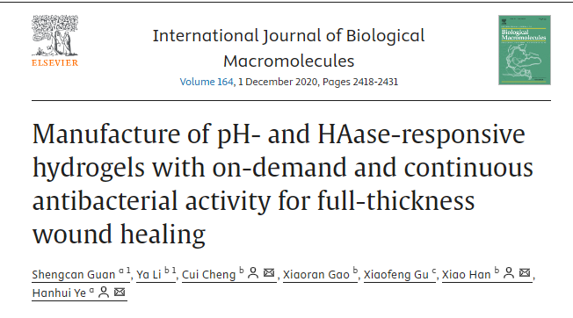

2



**基金支持**

本研究共受4项基金支持：

**本研究得到国家自然科学基金(81901896)**

**天津大学-抚州大学自主创新基金(TF2020-8)**

**福建省抚州市临床医字中心建设项目**

**福建省系统科技项目(2016S-(20188030)**

3



**质疑与争议**

质疑一：2025年4月，读者Archasia belfragei提出质疑，认为本文图7b中的染色图多个看起来比预期更相似。特别是Gel-1和Gel-2之间。（见同色方框标记）

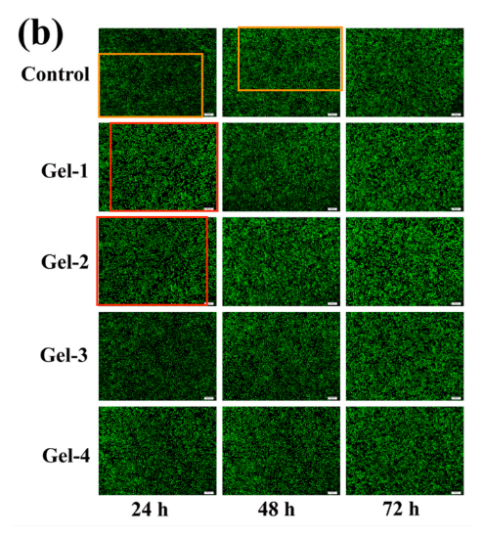

图7b   南京深瞳全网查重

4



**作者回应**

针对上述质疑，尚未见到作者在www.pubpeer.com上的回应内容。

参考文献：

https://pubpeer.com/publications/26E8BB647234A14117E8246E8C4B25/

https://www.sciencedirect.com/science/article/abs/pii/S0141813020341969?via%3Dihub

**超全、超强、超快的科研诚信舆情监测系统**

文章被质疑，第一时间告知您！

拥有超全面的科研论文数据库，目前已汇聚超过23万篇文献。系统24小时不间断监控，每10分钟即更新舆情信息，确保数据时效性。支持个性化订阅管理，让您轻松追踪个人研究成果的受关注情况及任何质疑，确保第一时间掌握文章动态。

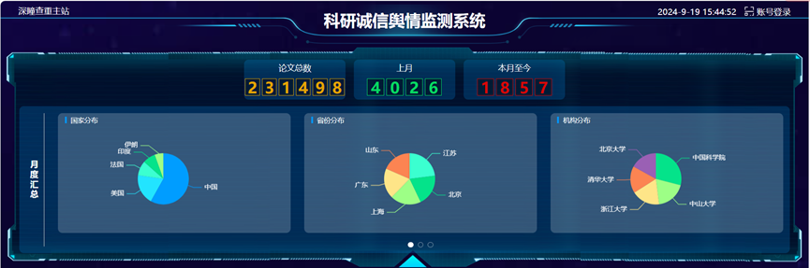

**深瞳查重子系统——引文异常核查系统**

核查论文引文是否被PubPeer质疑、勘误、关注或撤稿，确保综述类等文章免受问题引文影响，维护结论的可靠性。

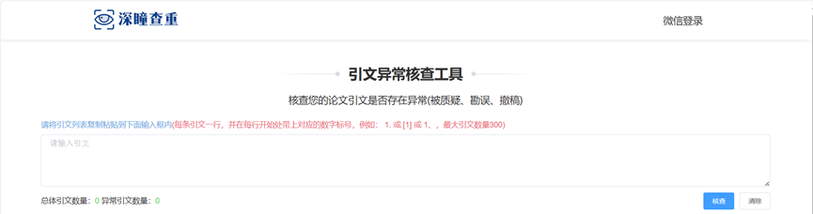

**往期推荐**



[刚发表6天就被质疑图像重复！上海九院口腔颌面头颈肿瘤科高分一区论文陷学术争议，该研究获国自然资助](https://mp.weixin.qq.com/s?__biz=Mzg3MzU3MzY4Ng==&mid=2247517709&idx=1&sn=102aa74abe3efea5859a2ab50d9e6a8b&scene=21#wechat_redirect)



[Nature发布猛料！全球撤稿率排名，三家中国医院包揽前三！](https://mp.weixin.qq.com/s?__biz=Mzg3MzU3MzY4Ng==&mid=2247517544&idx=1&sn=376c36823c1645bc3e22d2aca4b4426f&scene=21#wechat_redirect)



[疑似AI生成，该期刊上百篇论文被撤，有作者抗议：标准过于严格了！](https://mp.weixin.qq.com/s?__biz=Mzg3MzU3MzY4Ng==&mid=2247517244&idx=1&sn=f42fc5762b918904a7f38badb09ae224&scene=21#wechat_redirect)



[图片重叠疑云笼罩！哈医大两附属医院联合发表的论文遭职业打假人深扒](https://mp.weixin.qq.com/s?__biz=Mzg3MzU3MzY4Ng==&mid=2247517079&idx=1&sn=8fa5d30a216c17a832839953f224149c&scene=21#wechat_redirect)



[国自然资助“翻车”？华中科技大学同济医学院附属协和医院发表在2区的高分论文被质疑图片重复](https://mp.weixin.qq.com/s?__biz=Mzg3MzU3MzY4Ng==&mid=2247517131&idx=1&sn=0fddc90897aedb3f61fd1b0152cf34b5&scene=21#wechat_redirect)



[IF6.6期刊论文陷“图像重复”风波，青岛大学附属医院论文被质疑，作者未回应](https://mp.weixin.qq.com/s?__biz=Mzg3MzU3MzY4Ng==&mid=2247517173&idx=1&sn=bd88924f88e69c1225686e6f3d780e81&scene=21#wechat_redirect)



[与不相关论文图像重复导致撤稿，作者表示反对，复旦大学附属华山医院的2区论文陷争议](https://mp.weixin.qq.com/s?__biz=Mzg3MzU3MzY4Ng==&mid=2247517093&idx=1&sn=eed25917df329f444f2c1573b5462fbe&scene=21#wechat_redirect)



[国自然资助！荧光图“复制粘贴”？ 首都医科大学附属北京天坛医院论文被质疑](https://mp.weixin.qq.com/s?__biz=Mzg3MzU3MzY4Ng==&mid=2247517270&idx=1&sn=707395e761d115c6ea9b61b3943ca026&scene=21#wechat_redirect)



[前列腺癌领域巨头多篇论文被指图片重复，作者坚称结果无虞](https://mp.weixin.qq.com/s?__biz=Mzg3MzU3MzY4Ng==&mid=2247517296&idx=1&sn=286f17d20dd234102ddca8218b5006cc&scene=21#wechat_redirect)



[6分论文被指图像重复，重庆医科大学附属第二医院眼科论文陷入争议](https://mp.weixin.qq.com/s?__biz=Mzg3MzU3MzY4Ng==&mid=2247517365&idx=1&sn=aa7a6d206a207635ba938817778540e4&scene=21#wechat_redirect)



? 论文/文章图片查重

? 论文/文章图片库比对

? 论文/文章图片查重软件

? sci图片查重软件

? 深瞳论文图片查重

免责声明：

质疑信息来源于Pubpeer，提及人名均为音译

对于文章内容的真实性、完整性、及时性

本公众号不做任何保证或承诺，仅供读者参考

未经授权禁止转载！

转载请勿更改原文内容及格式！

如有转载需求或合作事宜

可添加下方客服微信/QQ





[#福建医科大学孟超肝胆医院](https://mp.weixin.qq.com/mp/appmsgalbum?__biz=Mzg3MzU3MzY4Ng==&action=getalbum&album_id=3959078635838816267#wechat_redirect)[#福建省](https://mp.weixin.qq.com/mp/appmsgalbum?__biz=Mzg3MzU3MzY4Ng==&action=getalbum&album_id=2803434580421935105#wechat_redirect)[#图片查重](https://mp.weixin.qq.com/mp/appmsgalbum?__biz=Mzg3MzU3MzY4Ng==&action=getalbum&album_id=3741591297044414466#wechat_redirect)[#图片重复](https://mp.weixin.qq.com/mp/appmsgalbum?__biz=Mzg3MzU3MzY4Ng==&action=getalbum&album_id=3457578027293458434#wechat_redirect)